Exercice bilan sur la transformation chimique

La corrosion du magnésium
Un morceau de magnésium $Mg (s)$ et de l’acide chlorhydrique, contenant les ions hydrogène $H^{+} (aq)$ et les ions chlorure $Cl^{-}(aq)$, sont introduits dans un tube à essai. Un gaz se forme. Une flamme est approchée de l’entrée du tube : une légère détonation se produit. Une fois le dégagement gazeux terminé, il ne reste pas de solide au fond du tube. À la fin de la transformation, l’ion magnésium $Mg^{2+}(aq)$ est mis en évidence par un test caractéristique.
L’état initial est constitué de 20 mmol de magnésium et de 50 mmol d’ions hydrogène.
- Identifier les produits de la transformation chimique.
- Identifier les réactifs ainsi que l’espèce spectatrice.
- Ecrire l’équation de la réaction modélisant la transformation décrite.
- Déterminer le réactif limitant à partir des quantités de matière initiales des réactifs. Ce résultat est-il cohérent avec les observations faites.

Exercice bilan sur la transformation chimique
AIDES
Indications pour répondre à la question 1 | Commentaires
Le test de la flamme permet d’identifier le gaz formé.  Lire attentivement les observations faites au cours de l’expérience pour identifier le 2e produit formé. | Les tests de reconnaissance des ions et des gaz permettent d’identifier des espèces chimiques.

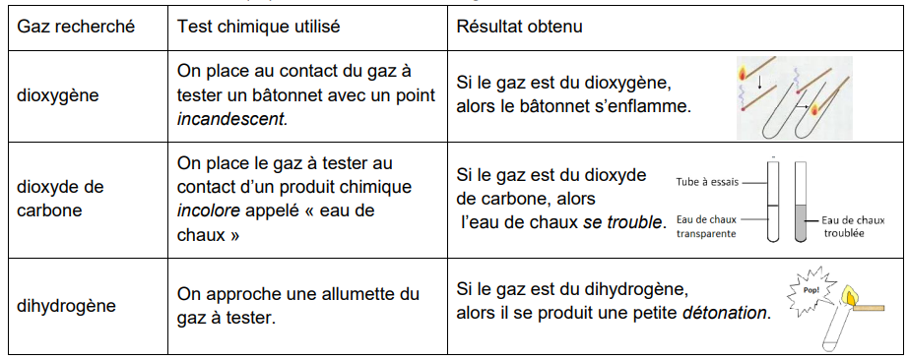

Indications pour répondre à la question 2 | Commentaires
Il faut identifier les réactifs connaissant les produits formés. Utiliser la conservation des éléments chimiques.  En déduire ensuite l’espèce spectatrice. | Il est indispensable de bien connaître la définition d’une espèce spectatrice.

Indications pour répondre à la question 3 | Commentaires
Aide 1 : écrire les formules des réactifs à gauche de la flèche et les formules des produits à droite.  Aide 2 : l’équation ajustée vérifie la conservation des éléments chimiques et la conservation de la charge électrique globale. | Les espèces spectatrices ne figurent pas dans l’équation de la réaction.

Indications pour répondre à la question 4 | Commentaires
Comparez les quantités initiales en réactifs, coefficientées des nombres stœchiométriques. Autrement dit, calculez :  $$\frac{n_{i}\left(Mg\right)}{1} et\frac{n_{i}\left(H^{+}\right)}{2}$$  Comparez ensuite ces quantités, pour apporter une conclusion. | Le réactif limitant est le réactif qui s’épuise en premier. Cela permet de conclure après le calcul.

Exercice bilan sur la transformation chimique
CORRECTION
Question 1
Réponse attendue pour un(e) élève | Commentaires
Le test à la flamme prouve qu’il s’est formé du dihydrogène lors de la transformation chimique.
Il se forme également des ions magnésium Mg²⁺(aq) mis en évidence par un test caractéristique (clairement dit dans l’énoncé).
Donc les produits de la transformation chimique sont H₂ (g) et Mg²⁺(aq).

Question 2
Réponse attendue pour un(e) élève | Commentaires
Il s’est formé les produits H₂(g) et Mg²⁺(aq) donc les réactifs contiennent les éléments chimiques H et Mg. Les réactifs sont donc les ions H⁺(aq) et le magnésium solide Mg(s).  La seule espèce chimique introduite initialement dans le tube à essai et qui n’a pas réagi est l’on chlorure Cl⁻(aq) : il s’agit de l’espèce spectatrice. | Les réactifs sont des espèces présentes dans le mélange à l’état initial et qui se transforment en de nouvelles espèces chimiques.

Question 3
Réponse attendue pour un(e) élève | Commentaires
$$1 Mg(s)+ 2 H^{+}(aq)→ 1 Mg^{2+}(aq)+{1 H}_{2}(g)$$ | Bien vérifier la conservation des éléments chimiques (H et Mg) et la conservation totale des charges (2 charges positives de chaque côté de l’équation)

Question 4
Réponse attendue pour un(e) élève | Commentaires
Méthode n°1  - Les deux réactifs sont $Mg\left(s\right)$ et $H^{+}(aq)$. On compare les quantités de matière à l’état initial :  $$\frac{n_{i}\left(Mg\right)}{1}=10 mmol$$  $$\frac{n_{i}(H^{+})}{2}= 25 mmol$$  Donc :  $$\frac{n_{i}(H^{+})}{2}>\frac{n_{i}\left(Mg\right)}{1}$$  Le réactif limitant est donc $Mg\left(s\right)$. | Attention à bien prendre en compte les nombres stœchiométriques.
Méthode n°2  - D’après l’équation de réaction chimique, il faut 2 mol d’ions $H^{+}(aq)$ pour consommer 1 mol de $Mg(s)$.  On suppose que le magnésium est le réactif limitant. Pour consommer $10 mmol$ de $Mg$, il faut donc :  $2×10 mmol=20 mmol$ de $H^{+}(aq)$.  Or, on en dispose de $25 mmol.$  L’hypothèse est donc validée, le réactif limitant est bien $Mg(s)$ (et il restera 5 mmol d’ions $H^{+}(aq)$ à l’état final). | Les proportions de réactifs consommés sont données par les nombres stœchiométriques (on aurait pu prendre 3 mol et 1 mol).
- À la fin de la transformation, il ne reste pas de solide, ce solide ne peut être que le magnésium $Mg\left(s\right)$. Ce réactif est donc entièrement consommé. Le réactif limitant est donc bien $Mg\left(s\right)$. | Cette méthode, non calculatoire, nécessite quand même de bien connaître le sens de l’expression « réactif limitant ».

